《花蓮縣閱讀及讀經學習平台》
2020花蓮縣第一屆讀經爭霸賽活動企劃書

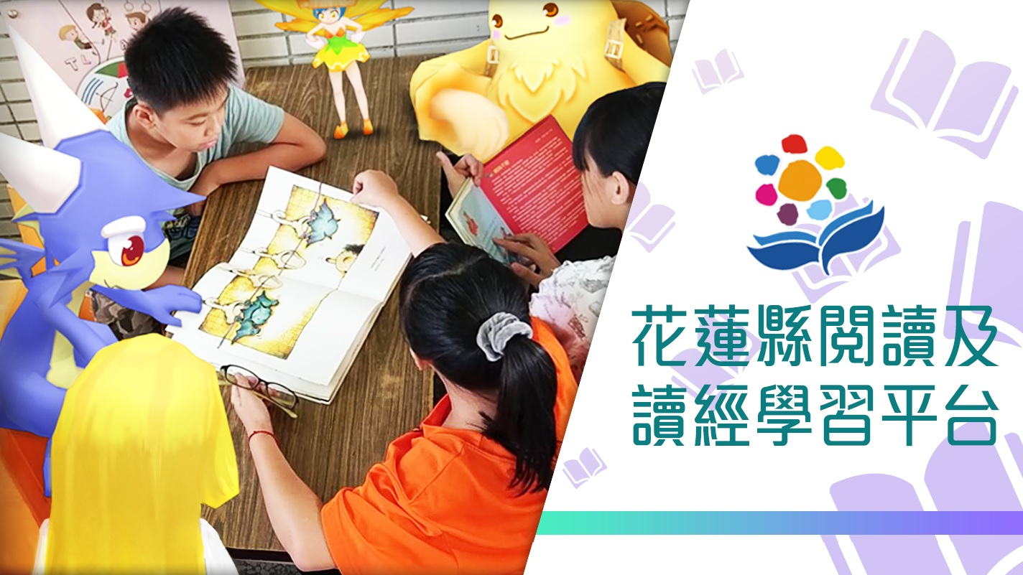

主辦單位：花蓮縣政府教育處
協辦單位︰學創教育科技股份有限公司

目錄
- 活動目的
- 辦理單位
- 競賽項目
- 注意事項
- 附件一：工作人員編制表
- 附件二：賽事流程圖

花蓮縣讀經賽事活動實施計畫

壹、活動目的
- 推廣花蓮全縣國小學生的讀經學習風氣。
- 透過辦理競賽活動激發學生使用花蓮縣閱讀及讀經平台的意願，促使學生活用所學融入競賽場域，進而提升學生讀經學習的成效。
- 持續鼓勵已開始使用花蓮縣閱讀及讀經平台的學生，能夠兌現努力的成果，期望在原本學習的基礎上，更加精進練習。
- 尚未使用花蓮縣閱讀及讀經平台的學生，可透過此活動宣傳，新開啟進入讀經闖關的世界，本次競賽時間充裕，在截止期限內，若能努力練習仍可順利完成任務，並不會落後早已使用平台的學生成績。
貳、辦理單位
一、主辦單位：花蓮縣政府教育處。
二、協辦單位：學創教育科技股份有限公司。
參、競賽項目
花蓮縣讀經推廣活動分為「第一階段-闖關集星」及「第二階段-總決賽」，規劃以2階段競賽形式進行。

- 第一階段-闖關集星
- 比賽規則
參賽者須登入花蓮縣閱讀及讀經平台，進入平台首頁後點選「讀經趣」，參賽者可自由選擇欲挑戰之年級星雲，進入星雲後選擇關卡進行闖關。
- 參加對象
花蓮全縣國小學生。
- 參賽方式
於指定時間內登入花蓮縣閱讀及讀經平台(網址https://is.gd/a3HqsM)，可選擇執行安裝電腦版應用程式，亦可掃描QRCODE安裝行動裝置APP。
- 計分方式
- 既有使用者維持原星數進行累計；首次使用者自零星數進行累計。
- 一至六年級共151關，每關最高可獲得3顆星，合計共453顆星，每天有10次闖關機會即最多一日可得30顆星，換算約16天可集滿總星數。
- 提供所有使用者皆能享有集滿總星數之充裕比賽時間。集星制度取決於使用者對經書內容的熟悉程度，愈熟稔的使用者即能愈快集滿星數。
- 比賽成績將取各組中最佳分數前50名為晉級決賽資格之依據。
- 總星數相同者則並列入選晉級。
- 活動時間
賽制 | 時間
闖關集星 | 星數累計至109年 6月 21日(星期日)中午12點止
晉級決賽名單公佈 | 109年 6月 22日(星期一)中午12點

- 第二階段-總決賽
  - 比賽規則
符合總決賽資格者須下載並登入決戰競賽平台，進入平台後依指示操作、進行限時挑戰賽。
  - 參加對象
低、中、高年級各組總星數合計排序前50名者。
  - 參賽方式
於指定時間內登入決賽平台網址https://is.gd/a3HqsM。
  - 計分方式
決賽共有100道題目，參賽者須一股作氣連續回答題目，答錯5題即結束挑戰，在答錯不超過5題的前提下，最多可答完所有題目。(註：答對題數越多且完成時間愈短者，則積分愈高、名次愈前面)每位挑戰者有2次挑戰機會，將取2次挑戰中分數最高的一次進行排名。
  - 活動時間
賽制 | 時間
總決賽 | 109年 6月 23日(星期二)上午9點至  109年 6月 29日(星期一)中午12點止
總決賽得獎名單公佈 | 109年 6月 30 日(星期二)中午12點

- 獎勵機制
  - 因應疫情發展狀況將由主辦單位保留調整頒獎日期、地點及辦理形式之權利。
  - 獎品型號規格款式顏色以實際頒發實物為準，圖片僅供參考，如遇產品缺貨、停產或其他非可歸責於主辦單位之事由，主辦單位得保留更換同類型或等值獎品之權利，不另行告知。
名次 | 獎品品項 | 獎品規格
第1名 | 迷你龍抱枕 | 高80cm (寬度、厚度依比例換算)
第2名 | 薑餅人抱枕 | 高60cm (寬度、厚度依比例換算)
第3名 | 大角羊抱枕 | 高40cm (寬度、厚度依比例換算)
第4~16名 | 紅面鴨抱枕 | 高30cm (寬度、厚度依比例換算)
肆、注意事項
- 本活動如有未盡事宜，主辦單位保有修改比賽相關條件之權利，比
賽相關細節及辦法請依官方活動網站公告為主。
- 參賽即代表同意授權符合本活動目的範圍內，節錄或以其他方式編
輯參加本活動所提供之影像、影音及其他資料，製作成活動
花絮或活動報導等內容對外公佈使用。
<附件一> 工作人員編制表
教網中心 | 花蓮駐點 | 學創業務 | 學創RD
發布公告 | 需協助宣傳 | 與教網中心及花蓮駐點密切聯絡並提供活動企劃書及相關資源 | 提供公告內容與海報設計內容
討論獎項內容 | 賽前針對學校帳號數10人以下的學校進行推廣 | 討論獎項內容與協助提供獎項 | 建立排行榜機制
協助提供獎項 | 賽後使用相關數據向未使用讀經平台的學校進行推廣 | 相關活動經費請款 | 星等一樣時，協助從資料庫調出學生完成關卡的時間，  以利進行排名
提供場地 | 於活動期間內到校或遠端協助安裝檔案 | 相關事項協調 | 協助比賽進行中競賽平台問題排解

<附件二> 賽事流程圖
晉級決賽名單公佈
(6/22)
闖關集星
(截止時間至6/21)
總決賽
(6/29~6/29)
總決賽得獎名單公佈
(6/30)

